|  |  |  |  |  |
| --- | --- | --- | --- | --- |
| Организация Объединенных Наций | |  | ECE/ | |
| _unlogo | **Экономический  и Социальный Совет** | | | Distr.:  11 August 2016  Russian  Original: |

**Европейская экономическая комиссия**

Комитет по внутреннему транспорту

**Всемирный форум для согласования правил   
в области транспортных средств**

**Рабочая группа по вопросам освещения   
и световой сигнализации**

**Семьдесят шестая сессия**

Женева, 25–28 октября 2016 года

Пункт 7 h) предварительной повестки дня

**Другие правила: Правила № 123   
(адаптивные системы переднего освещения (АСПО))**

Предложение по дополнению 8 к поправкам серии 01 к Правилам № 123 (адаптивные системы переднего освещения (АСПО))

Представлено экспертом от Международной группы экспертов по вопросам автомобильного освещения и световой сигнализации (БРГ)[[1]](#footnote-1)\*

Воспроизведенный ниже текст был подготовлен экспертом от БРГ для исправления несоответствий и введения положений, позволяющих адаптироваться к условиям туманной погоды. Изменения к существующему тексту Правил выделены жирным шрифтом в случае новых положений или зачеркиванием в случае исключенных элементов.

I. Предложение

*Пункт 5.7.3* изменить следующим образом:

«5.7.3 На случай несрабатывания должна быть предусмотрена возможность автоматического переключения на луч ближнего света либо режим фотометрических условий, в которых значения освещенности не превышают 1 300 кд в зоне IIIb, как это определено в приложении 3 к настоящим Правилам, и не менее 3 400 кд в точке "сегмент ~~Е~~~~макс~~. **Imax**", например, при помощи таких средств, как отключение, уменьшение силы света, наведение сверху вниз и/или замена функции.

При проведении испытаний на проверку соответствия этим требованиям техническая служба, уполномоченная проводить испытания для официального утверждения, руководствуется инструкциями, представленными подателем заявки.»

*Пункт 6.2.4* изменить следующим образом:

«6.2.4 При испускании луча ближнего света в конкретном режиме система должна отвечать требованиям соответствующего раздела (C, V, E, W) части А таблицы 1 (фотометрические значения) и таблицы 2 (~~E~~~~макс~~. **Imax** и положения светотеневой границы) приложения 3 к настоящим Правилам, а также раздела 1 (требования относительно светотеневой границы) приложения 8 к настоящим Правилам.»

*Пункт 6.2.5.4* изменить следующим образом:

«6.2.5.4 Если запрашивают официальное утверждение в отношении режима поворотного освещения категории 1, то система должна быть сконструирована таким образом, чтобы в случае несрабатывания, приводящего к боковому смещению или изменению освещения, можно было бы автоматически обеспечить либо фотометрические условия, соответствующие пункту 6.2.4 выше, либо режим фотометрических условий, в которых значения освещенности составляют не более 1 300 кд в зоне IIIb, как определено в приложении 3 к настоящим Правилам, и не менее 3 400 кд в точке сегмента ~~E~~~~макс~~. **Imax**;»

*Приложение 3, рис. 1,* изменить следующим образом (Imax выделяется желтым цветом):

**«Рис. 1**

**Фотометрические требования в отношении угловых положений луча ближнего света (для правостороннего движения)**

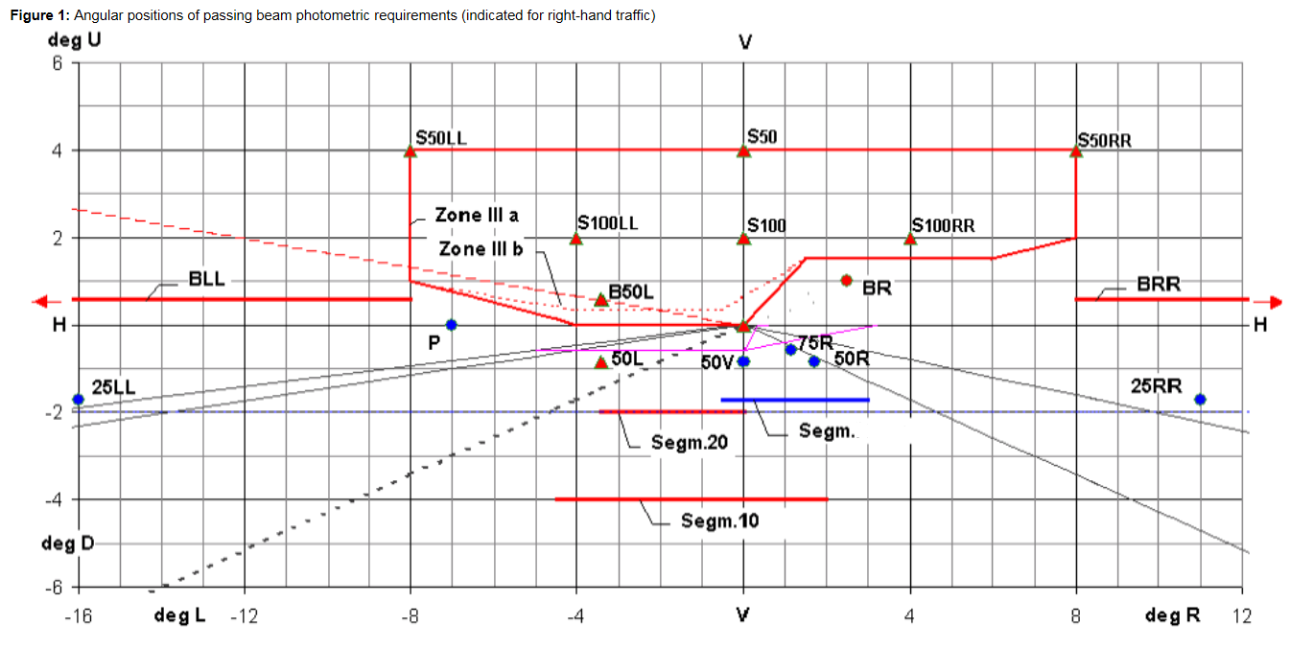»

**Сегм. 20**

**Сегм. 10**

**Сегм.**

**град. U**

**град. R**

**град. L**

**град. D**

**Imax**

**Зона III a**

**Зона III b**

*Таблица 1, часть A, строка 18*, заменить «Emax» на «**Imax**».

*Таблица 1, часть B, строка 18*, заменить «Emax» на «**Imax**».

*Таблица 1, сноска 3,* изменить следующим образом:

«3 Требования в соответствии с положениями, указанными в таблице ~~в отношении положения~~ ~~в соответствии с предписаниями таблицы~~ 2 ниже ("Сегмент ~~E~~~~max~~ **Imax**"), **применяются дополнительно**».

*Таблицу 2* изменить следующим образом:

Таблица 2

«**Угловое положение/значения в градусах и дополнительные требования для элементов луча ближнего света**

|  |  |  |  |  |  |  |  |  |  |  |  |  |  |
| --- | --- | --- | --- | --- | --- | --- | --- | --- | --- | --- | --- | --- | --- |
|  | *Угловое положение/значение  в градусах для сегмента Imax* | *Луч ближнего света класса С* | | *Луч ближнего света класса V* | | | *Луч ближнего света класса E* | | | | *Луч ближнего света класса W* | | |
| *No* | *Обозначение части светового луча и требования* | *по горизонтали* | *по верти- кали* | *по горизонтали* | *по верти- кали* | | *по горизонтали* | | | *по верти- кали* | *по горизонтали* | | *по верти- кали l* |
| 2.1 | Максимальная сила света в "Сегменте Imax", как указано в настоящей таблице, должна находиться в пределах, предписанных на строке 18 в таблице 1. | 0,5 L − 3 R | 0,3 D − 1,72 D |  | 0,3 D − 1,72 D | | 0,5 L − 3 R | | | 0,1 D − 1,72 D | 0,5 L − 3 R | | 0,3 D − 1,72 D |
| 2.2 | Светотеневая граница и ее часть(и) должны:  a) соответствовать требованиям пункта 1 приложения 8 к настоящим Правилам и | | | | | | | | | | | | |
|  | b) быть размещены таким образом, чтобы горизонтальная плоскость находилась |  | в точке V = 0,57 D,  не выше 0,57 D и не ниже 1,0 D |  | | не выше 0,57 D и не ниже 1,3D | |  | не выше 0,23 D8 и не ниже 0,57 D | |  | не выше 0,23 D и не ниже 0,57 D | |
|  | 8 Требования в соответствии с положениями, указанными в таблице 6 ниже, применяются дополнительно.  » | | | | | | | | | | | | |

*Приложение 4,*

*Вступительную часть* изменить следующим образом:

«Приложение 4

Испытания на устойчивость фотометрических характеристик функционирующих систем – Испытания на комплектных системах

Испытания на комплектных системах

После измерения фотометрических значений в соответствии с предписаниями настоящих Правил в точке ~~Е~~~~max~~ **Imax** в случае луча дальнего света и в точках HV, 50V и B50L (или R) в зависимости от конкретной ситуации в случае луча ближнего света проводят испытание образца комплектной системы на устойчивость фотометрических характеристик в процессе ее функционирования.

…

(остальная часть текста остается неизменной)»

*Пункт 1.2.1.5* изменить следующим образом:

«1.2.1.5 Нанесение испытательной смеси на испытательный образец

Испытательную смесь наносят ровным слоем на всю(е) светоиспускающую(ие) поверхность(и) испытательного образца и оставляют на ней до высыхания. Эту процедуру повторяют до тех пор, пока величина освещенности не уменьшится на 15−20% по сравнению со значениями, измеренными в каждой из следующих точек в соответствии с условиями, указанными в настоящем приложении:

точка ~~E~~~~max~~ **Imax** луча дальнего света в нейтральном состоянии,

50V для луча ближнего света класса С и каждого указанного режима луча ближнего света.»

*Приложение 5, пункт 2.4,* изменить следующим образом:

«2.4 Измеряемые и регистрируемые фотометрические характеристики

Отобранные фары подвергают фотометрическим измерениям, предусмотренных настоящими Правилами, причем показания снимают в следующих точках:

точки ~~E~~~~max~~ **Imax**, HV1, HL и HR2 в случае луча дальнего света;

точки B50L, HV, если это применимо, 50V, 75R, если это применимо, и 25LL в случае луча(ей) ближнего света (см. рис. 1 в приложении 3).»

*Приложение 6, пункт 2.1.2.1,* изменить следующим образом:

«2.1.2.1 Метод

Фотометрические измерения проводят на образцах до и после испытания.

Вышеуказанные измерения проводят в соответствии с приложением 9 к настоящим Правилам в следующих точках:

В50L и 50V – для луча ближнего света класса С;

~~Е~~~~max~~ **Imax** – для луча дальнего света системы.»

II. Обоснование

1. Когда были приняты поправки серии 01 к Правилам № 123 для преобразования фотометрических требований (для замены значений освещенности Е   
(в люксах) на значения силы света I (в кд)), были упущены из виду некоторые изменения, которые необходимо было внести (речь идет о замене Emax на Imax). Настоящая поправка позволяет внести необходимые исправления.

2. Кроме того, в таблицу 2 в приложении 3 внесены поправки, с тем чтобы в случае подклассов класса С можно было понизить светотеневую границу для создания возможности для адаптации к условиям туманной погоды и, следовательно, для недопущения ослепления и повышения безопасности.

1. \* В соответствии с программой работы Комитета по внутреннему транспорту   
   на 2014–2018 годы (ECE/TRANS/240, пункт 105, и ECE/TRANS/2014/26, подпрограмма 02.4) Всемирный форум будет разрабатывать, согласовывать и обновлять правила в целях улучшения характеристик транспортных средств. Настоящий документ представлен в соответствии с этим мандатом. [↑](#footnote-ref-1)